
Εργασία στο Μάθημα “Τεχνολογίες Υπηρεσιών Λογισμικού”
Σχολή Ηλεκτρολόγων Μηχανικών και Μηχανικών Υπολογιστών
Εθνικό Μετσόβιο Πολυτεχνείο
Εαρινό εξάμηνο 2023-2024
Διδάσκοντες: Β. Βεσκούκης, Π. Τσανάκας, Μ.Κόνιαρης

solveMyProblem
Software requirements specification
(μη-πλήρης έκδοση)

Table of Contents
1 Μοντέλο περιπτώσεων χρήσης 2
2 Προδιαγραφή εμπειρίας χρήστη (UX) 3
3 Σύνδεση με Google 3
3.1 solveMyProblem 02 login - Initial 4
4 Διαχείριση λογαριασμού / credits 4
4.1 solveMyProblem 06 credits - Initial 5
5 Νέο πρόβλημα προς επίλυση 5
5.1 new submission - Initial 6
5.2 new submission details - Initial 6
6 Διαχείριση χρηστών 6
6.1 solveMyProblem 03 all submissions - Initial 7
7 Λίστα προβλημάτων (submissions) 7
7.1 solveMyProblem 04 view-edit submission - Initial 8
7.2 solveMyProblem 05 view results - Initial 9
8 Log / analytics προβλημάτων 9

1. Μοντέλο περιπτώσεων χρήσης
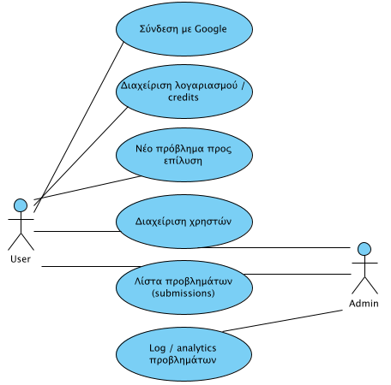
Στο διάγραμμα φαίνονται οι περιπτώσεις χρήσης της εργασίας, όπως είναι αντιληπτές κατά την έναρξη.

2. Προδιαγραφή εμπειρίας χρήστη (UX)
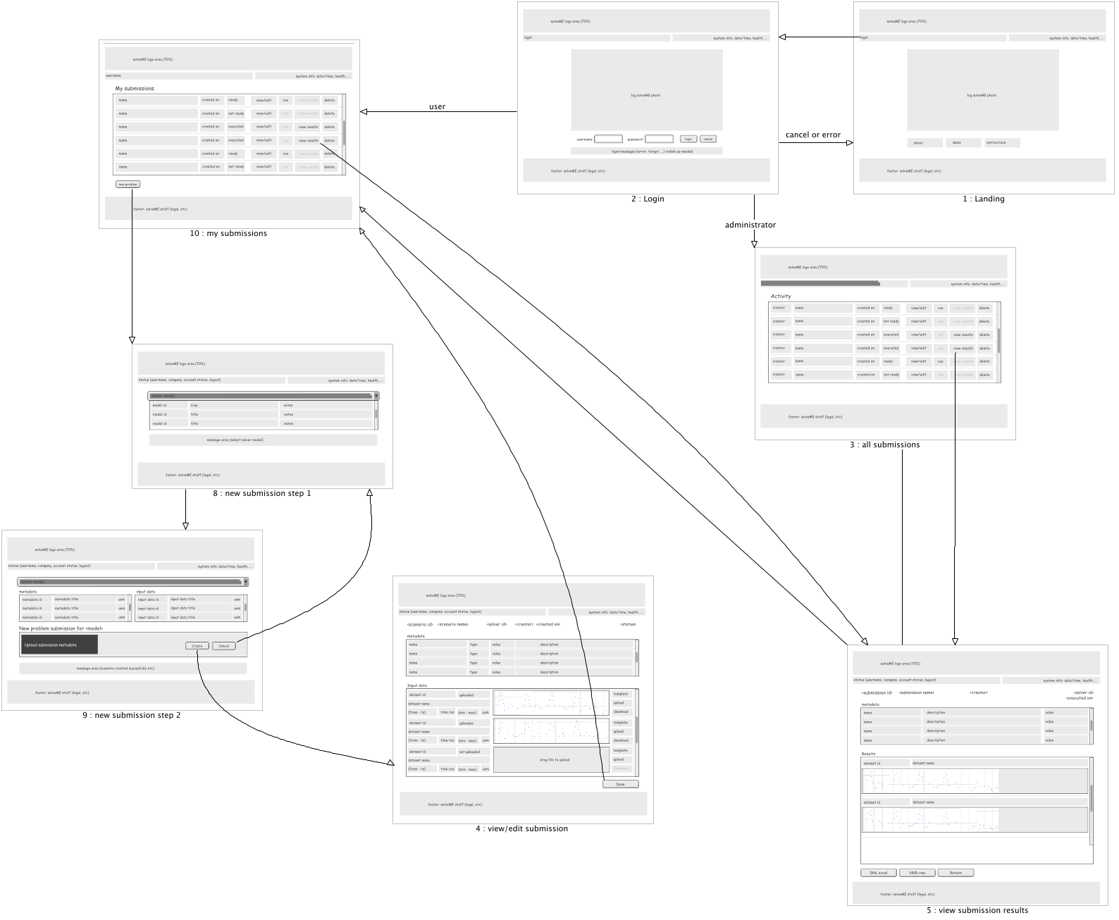

3. Σύνδεση με Google
ID: UC09
Σύνδεση με χρήση του λογαριασμού Google. Αφορά ομάδες 5 και 6 ατόμων.
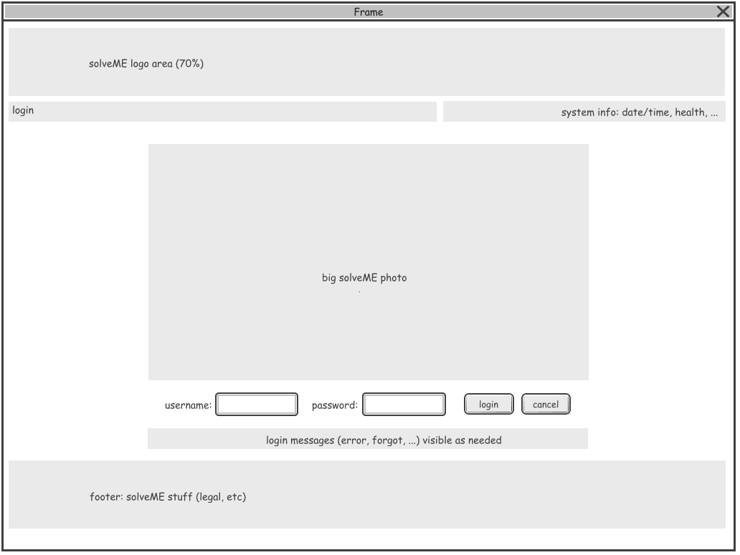

3.1. solveMyProblem 02 login - Initial

4. Διαχείριση λογαριασμού / credits
ID: UC05
Αφορά ομάδες 5 και 6 ατόμων
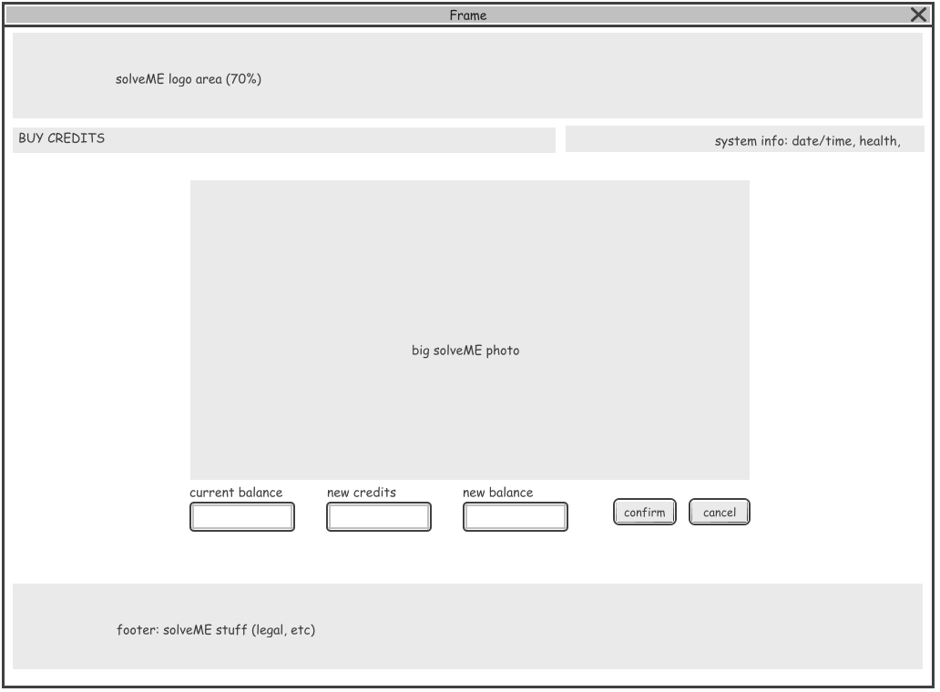

4.1. solveMyProblem 06 credits - Initial

5. Νέο πρόβλημα προς επίλυση
ID: UC01
Αλληλεπίδραση με τον χρήστη για τη δημιουργία νέου σεναρίου.
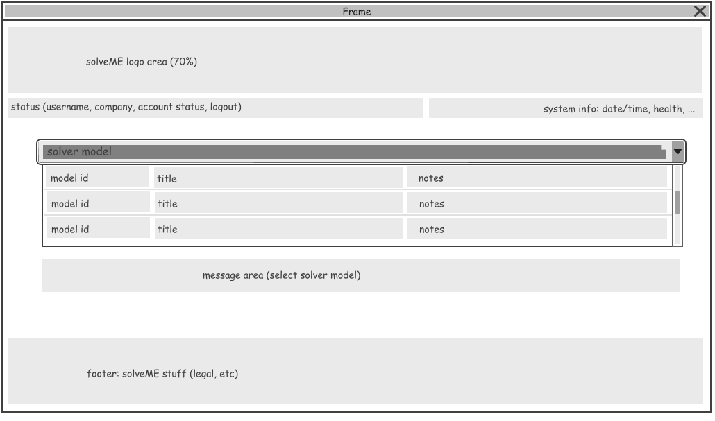

5.1. new submission - Initial
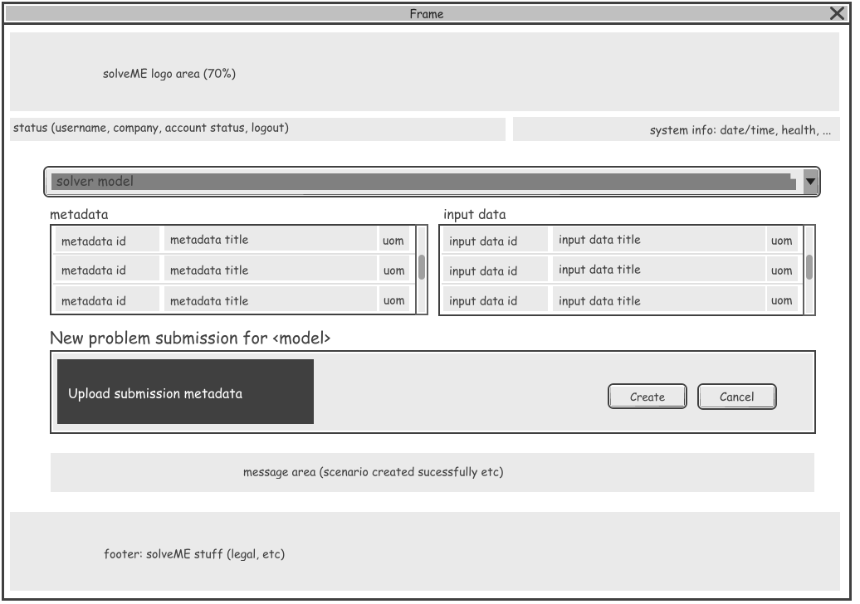

5.2. new submission details - Initial

6. Διαχείριση χρηστών
ID: UC10
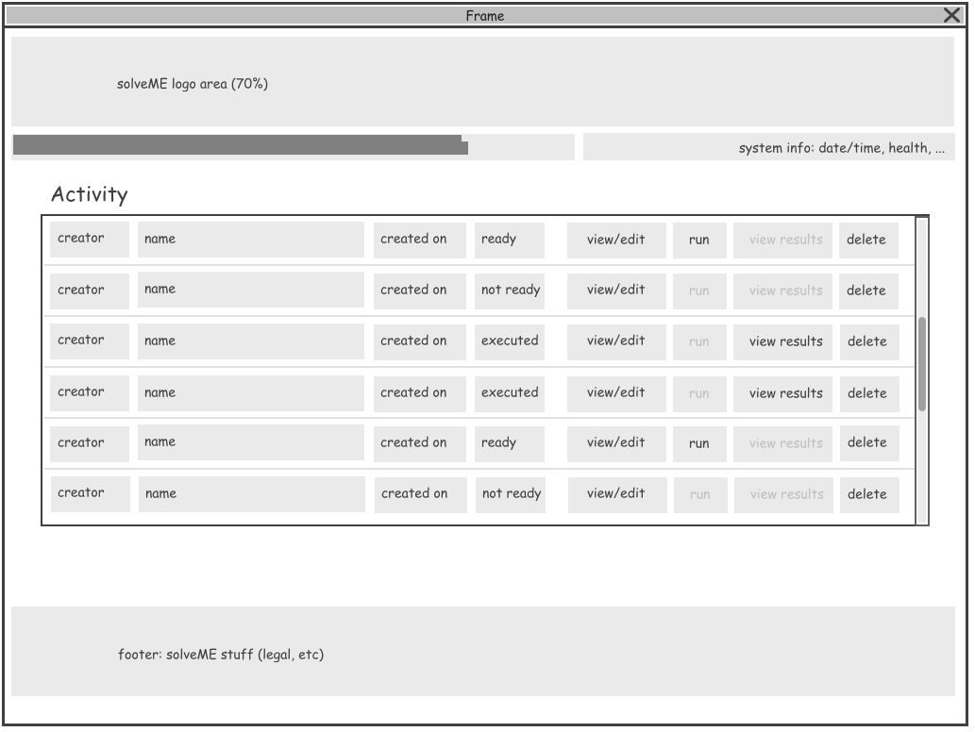

6.1. solveMyProblem 03 all submissions - Initial

7. Λίστα προβλημάτων (submissions)
ID: UC02
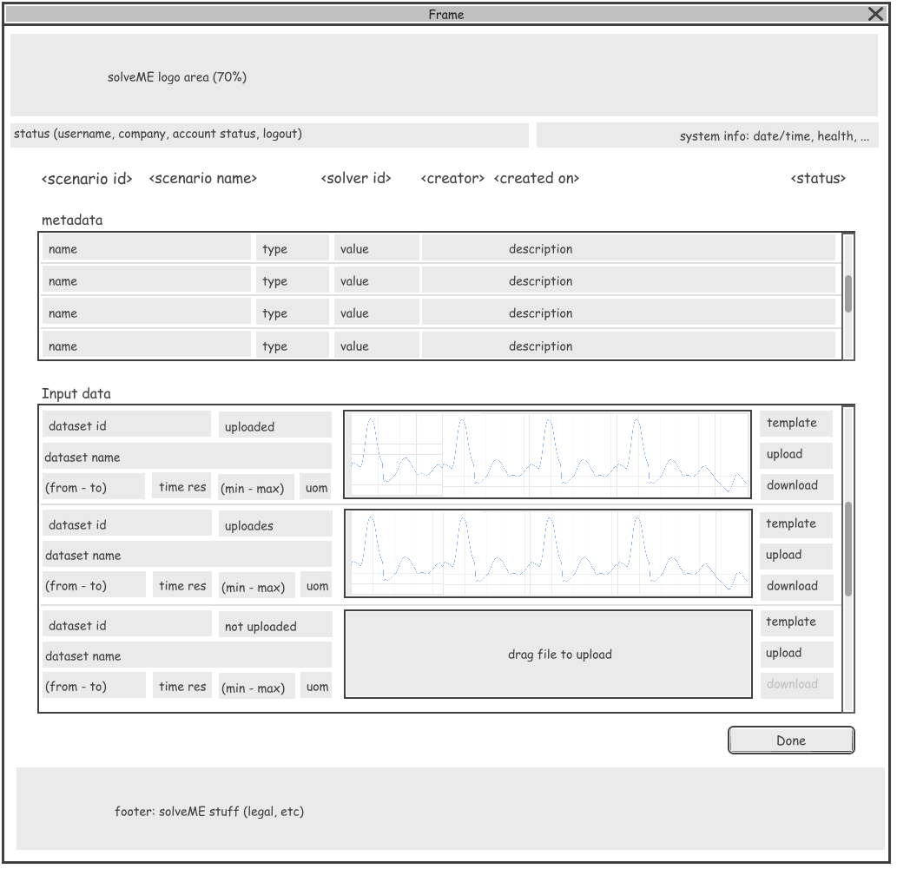

7.1. solveMyProblem 04 view-edit submission - Initial
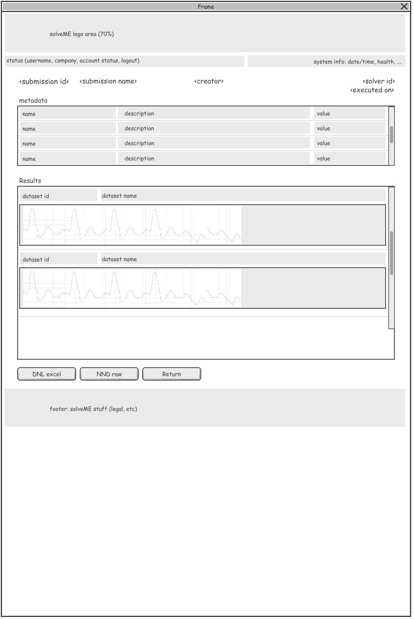

7.2. solveMyProblem 05 view results - Initial

8. Log / analytics προβλημάτων
ID: UC06

